 | ИСПОЛНИТЕЛЬНЫЙ КОМИТЕТ МАМАДЫШСКОГО  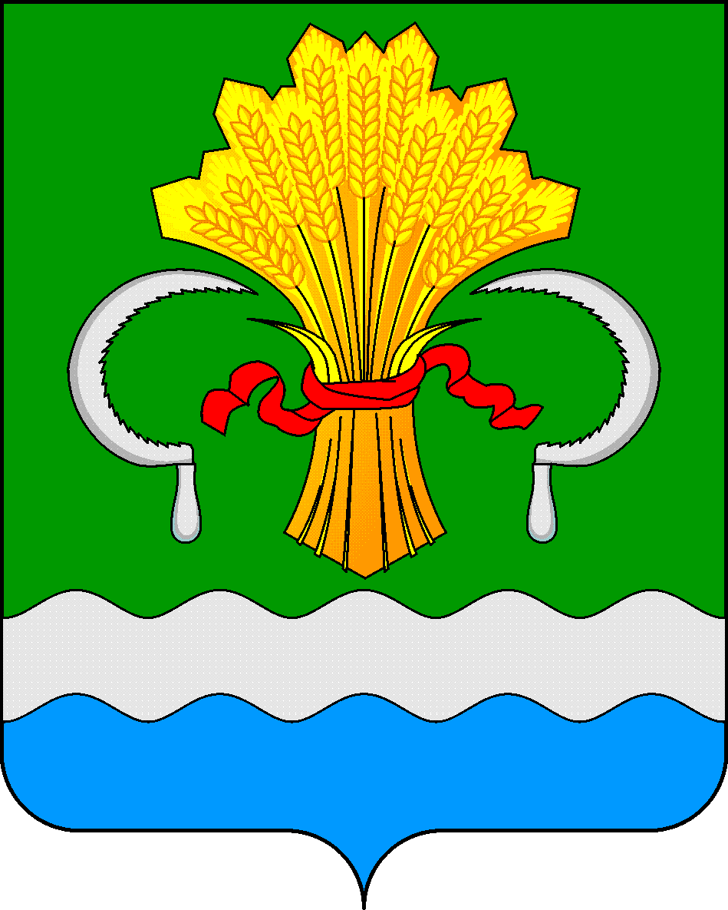  МУНИЦИПАЛЬНОГО РАЙОНА  РЕСПУБЛИКИ ТАТАРСТАН  ул.М.Джалиля, д.23/33, г. Мамадыш,  Республика Татарстан, 422190 |  | ТАТАРСТАН РЕСПУБЛИКАСЫНЫҢ  МАМАДЫШ МУНИЦИПАЛЬ  РАЙОНЫНЫҢ БАШКАРМА КОМИТЕТЫ  М.Җәлил ур, 23/33 й., Мамадыш ш.,  Татарстан Республикасы, 422190
 | Тел.: (85563) 3-15-00, 3-31-00, факс 3-22-21, e-mail: mamadysh.ikrayona@tatar.ru, www.mamadysh.tatarstan.ru
 | Постановление  № 106 |  | Карар  «19» 03 2021 ел

Җир эшләрен башкаруга ордер бирү буенча муниципаль хезмәт күрсәтүнең административ регламентына өстәмәләр кертү турында

«Дәүләт һәм муниципаль хезмәтләр күрсәтүне оештыру турында» 2010 елның 27 июлендәге 210-ФЗ номерлы Федераль законны гамәлгә ашыру максатларында, Татарстан Республикасы Финанслар министрлыгының, Федераль салым хезмәтенең Татарстан Республикасы буенча идарәсенең, Федераль казначылыкның Татарстан Республикасы буенча идарәсенең 2020 елга Татарстан Республикасы берләштерелгән бюджеты үтәлешенең көтелгән нәтиҗәләре һәм 2021 елның 4 январендәге №ПР -3 уртак коллегия беркетмәсенең 24 пункты нигезендә Татарстан Республикасы Мамадыш муниципаль районы башкарма комитеты
к а р а р б и р ә:
1. Татартсан Республикасы Мамадыш муниципаль районы Башкарма комитетының 2021 елның 25 февралендәге 83 нче карары белән расланган Җир эшләрен башкаруга ордер бирү буенча муниципаль хезмәт күрсәтүнең административ регламентының 3.4.1. пунктына 3 пунктча өстәргә:
Салымнар, җыемнар, пенялар һәм законнарны бозган өчен штрафлар түләү буенча бурычлар булу (булмау) турында белешмәләр.
2. Мамадыш муниципаль районы Башкарма комитетының гомуми бүлегенең җәмәгатьчелек һәм ММЧ белән элемтә секторына өч эш көне эчендә әлеге карарны «Интернет» мәгълүмат-телекоммуникация челтәрендә Татарстан Республикасы муниципаль районының www.mamadysh.tatarstan.ru рәсми сайтында урнаштыруны тәэмин итәргә.
3. Әлеге карарның үтәлеше буенча җаваплылыкны Татарстан Республикасы Мамадыш муниципаль районы Башкарма комитеты җитәкчесенең урынбасары Р.М.Никифоровка йөкләргә.

Җитәкче вазифаларын
башкаручы В.И.Никитин

